|  |  |  |  |  |  |  |  |  |
| --- | --- | --- | --- | --- | --- | --- | --- | --- |
| 考试课程 | 操作系统（甲） | | 考试日期 | 2013 年 6 月    日 | | | 成 绩 |  |
| 课程号 | A0507050 | 教师号 |  | | 任课教师姓名 | | 梁红兵/赵伟华/周旭/刘真 | |
| 考生姓名 |  | 学号（8  位） |  | | 年级 |  | 专业 |  |

座位号：

一、判断题（每题 1 分，共 10 分）

杭州电子科技大学学生考试卷（B）卷

注意：答案都写在答题纸上，注明学号姓名。

1.操作系统是控制应用程序的执行，并充当应用程序和计算机硬件之间的接口。（对）

2.进程控制块中的所有信息必须常驻内存。（错）

3.在作业调度时，采用最高响应比优先的作业调度算法可以得到最短的作业平均周转时间。（错）

4.使用信号量的主要难点在于 wait 和 signal 两种操作可能分布于整个程序中，并且很难看出这些信号

量所产生影响的整体效果。（对）

5.分页式存储管理中，页的大小是可以不相等的。（错）

6.采用动态重定位技术的系统，目标程序可以不经任何改动，而装入物理内存。（对）

7.UNIX 系统中文件存储空间的管理常用空闲块成组链接法。（对）

8.打印机是面向块的设备。（错）

9.流式文件是指无结构的文件。（对）

10.如果资源分配图中存在回路，则系统一定存在死锁。（错）

二、单项选择题（每题 1 分，共 30 分）

1.现代操作系统的基本特征是（D）。

A.多道程序设计 B.中断处理 C.实现分时与实时处理 D.程序的并发执行

2.分时操作系统的主要特征之一是提高（B）。

A.计算机系统的实时性 B.计算机系统的交互性 C.计算机系统的可靠性 D.计算机系统的安全性

3.（A）不是一个操作系统环境。

A.VMware B.Windows 2008 Server C.GNU/Linux D.Open Solaris

4.进程的基本特性是（A）。

A.进程是动态的、多个进程可以含有相同的程序和多个进程可以并行运行。

B.进程是动态的、多个进程对应的程序必须是不同的和多个进程可以并发运行。

C.进程是动态的、多个进程可以含有相同的程序和多个进程不能并发运行。

D.进程是静态的、多个进程可以含有相同的程序和多个进程可以并发运行。

5.进程从等待状态进入就绪状态可能是由于（C）。

A.现运行进程运行结束 B.现运行进程执行了 P 操作 C.现运行进程执行了 V 操作 D.现运行进程时

间片用完

6.下面（D）不是进程控制块（PCB）的内容之一。

A.进程打开文件 B.进程调度信息 C.虚拟内存信息 D.完整的程序代码

7.在一单处理机系统中，若有 4 个用户进程，在某一时刻，处于阻塞状态的用户进程最多有（D）个。

A.1 B.2 C.3 D.4

8.信箱通信是一种（B）通信方式。

A.直接通信 B.间接通信 C.低级通信 D.信号量

9.下列（C）进程调度算法会引起进程的饥饿问题。

A.先来先服务 B.时间片轮转 C.优先级 D.多级反馈队列

10.设有 4 个作业同时到达，每个作业的执行时间均为 2 个小时，它们在一台处理机上按单道方式运行，

则平均周转时间为（B）。

A.1 小时 B.5 小时 C. 2.5 小时 D.8 小时

11.下列关于时间片轮转调度算法的叙述中，哪个是不正确的？（C）

A.在时间片轮转调度算法中，系统将 CPU 的处理时间划分成若干个时间段。

B.就绪队列中的就绪进程轮流在 CPU 中运行，每次最多运行一个时间片。

C.当时间片结束，运行进程自动让出 CPU，该进程进入等待队列。

D.如果时间片长度很小，则调度程序抢占 CPU 的次数频繁，加重系统开销。

12.若有 3 个进程共享一个互斥段每次最多允许 2 个进程进入互斥段，则信号量的变化范围是（A）。

A. 2,1,0,-1      B.3,2,1,0

C.,2,1,0,-1,-2    D.1,0,-1,-2

13.采用按序分配资源的策略可以预防死锁，这是利用了哪个条件不成立？（B）。

A.互斥 B.循环等待 C.不可抢占 D.占有并等待

14.死锁与安全状态的关系是（D）。

A.死锁状态有可能是安全状态 B 安全状态也可能是死锁状态 C.不安全状态必定产生死锁 D.死锁

状态一定是不安全状态

15.在下列解决死锁的方法中，属于死锁预防策略的是（B）。

A.银行家算法 B.资源有序分配法 C.死锁检测法 D.资源分配图简化法

16.分段系统中信息的逻辑地址到物理地址的变换是通过（A）来实现的。

A.段表 B.页表 C.物理结构 D.重定位寄存器

17.下列选项中，不会产生内部碎片的存储管理是（B）

A.分页式存储管理 B.分段式存储管理 C.固定分区式存储管理 D.段页式存储管理

18.在段页式存储管理系统中时，若没有快表，则每次从主存中取指令或去操作数，至少要访问（C）

第  1 页      共 4 页

|  |  |  |  |  |  |  |  |  |  |  |  |
| --- | --- | --- | --- | --- | --- | --- | --- | --- | --- | --- | --- |
|  | 已分配资源 | | |  | 最大请求资源 | | |  | 剩余资源 | | |
|  | A | B | C |  | A | B | C |  | A | B | C |
| P0 | 2 | 1 | 2 |  | 5 | 5 | 9 |  | 2 | 3 | 3 |
| P1 | 4 | 0 | 2 |  | 5 | 4 | 6 |  |  |  |  |
| P2 | 4 | 0 | 5 |  | 4 | 0 | 13 |  |  |  |  |
| P3 | 2 | 0 | 4 |  | 4 | 2 | 5 |  |  |  |  |
| P4 | 3 | 1 | 4 |  | M | 2 | 4 |  |  |  |  |

|  |  |  |  |
| --- | --- | --- | --- |
|  | A | B | C |
| P0 | 3 | 4 | 7 |

座位号：

次主存。

A.1 次 B.2 次 C.3 次 D.4 次

19.在最佳适应算法中是按（C）顺序形成空闲分区链。

A.空闲区首址递增 B.空闲区首址递减 C.空闲区大小递增 D.空闲区大小递减

20.在一个 3 级页表结构的系统中，内存共有 8192 页，每页 2048 字节。请问内存的物理地址需要多少

位？（C）。

A.8  B.16 C.24 D.32

21.虚拟存储管理系统的基础是程序的（A）理论。

A.局部性 B.全局性 C.动态性 D.虚拟性

22.从使用的角度来分析设备的特性，可以把设备分为（A）。

A.物理设备和逻辑设备 B.字符设备和块设备 C.低速设备和高速设备 D.独占设备和共享设备

23.访问磁盘的时间不包括（B）。

A.寻道时间 B.CPU 调度时间 C.读写时间 D.旋转延迟时间

24 如果 I/O 设备与存储设备间的数据交换不经过 CPU 来完成，则这种数据交换方式是（A）。

A.DMA B.中断方式 C.无条件 D.程序查询方式

25.SPOOLing 技术可以实现设备的（C）分配。

A.独占 B.共享 C.虚拟 D.物理

26.下列（B）不是文件系统应具备的功能？

A.对文件的按名存取 B. 提高磁盘的 I/O 速度

C.负责实现访问数据时的逻辑结构到物理结构的转换 D.实现对文件的各种操作

27.某个磁盘系统采用最短寻道时间优先（SSTF）磁盘调度算法，假设有一个请求柱面读写的磁盘请

求队列如下：27、136、58、100、72、40，当前磁头位置是 80 柱面。请问，磁盘总的移动距离为（D）。

A.80 B.136 C.167 D.162

28.位示图方法可用于（A）。

A.磁盘空闲空间的管理 B.磁盘的调度算法 C.实现文件的保护和保密 D.请求页式虚拟存储管理器

中的页面调度

29.如果文件采用直接存取（随机存取）方式且文件大小不固定，则宜选择（D）文件结构。

A.直接 B.连接 C. 链接 D.索引

30.一个采用二级索引文件系统（每块大小为 2KB，每块地址占用 4B）管理的最大的文件是（A）。

A.512M  B.1G  C.2GB D.4GB

三、填空题（共 20 分）

1.操作系统的有效性包含__提高系统资源利用率__和__提高系统的吞吐量 __。

2.产生死锁的四个必要条件是__互斥条件__、__ 请求和保持条件__、__不剥夺条件 __和__ 环路等

待条件__。

3 进程间的高级通信方式分为三类：__共享存储器系统__、__消息传递系统__和__管道通信系统__.

4.程序的装入包括__绝对装入方式__、_可重定位装入方式__和_动态运行时装入方式_。

5.内存分配策略和分配算法需要考虑__最小物理块数的确定__、_物理块的分配策略__和_物理块分配

算法_。

6.设备按照信息交换单位可以分为__字符设备__和__块设备__。

7.文件的外存分配方式有： __连续分配__、__链接分配__和__索引分配__。

四、综合题（共 40 分）

1.（7 分）简述多级反馈队列调度算法，并说明其为什么能较好地满足各方面用户的需要？

答：略。

2.（9 分）设有一系统在某时刻的资源分配情况如下表所示。

（1）请求出系统中的尚需资源数。

资源分配表

（2）系统安全的情况下，P4 对资源 A 的最大请求数量 M 的最大值为多少？为什么？

（3）当 M 取（2）中的最大值时，若 P0 提出资源请求（0,1,1），系统能分配吗？

第  2 页      共 4 页

答：(1)  尚需资源数矩阵如下:

|  |  |  |  |  |  |  |  |  |  |  |  |
| --- | --- | --- | --- | --- | --- | --- | --- | --- | --- | --- | --- |
|  | 已分配资源 | | |  | 最大请求资源 | | |  | 剩余资源 | | |
|  | **A** | **B** | **C** |  | **A** | **B** | **C** |  | **A** | **B** | **C** |
| **P0** | **2** | **2** | **3** |  | **5** | **5** | **9** |  | **2** | **2** | **2** |
| **P1** | **4** | **0** | **2** |  | **5** | **4** | **6** |  |  |  |  |
| **P2** | **4** | **0** | **5** |  | **4** | **0** | **13** |  |  |  |  |
| **P3** | **2** | **0** | **4** |  | **4** | **2** | **5** |  |  |  |  |
| **P4** | **3** | **1** | **4** |  | **M** | **2** | **4** |  |  |  |  |

|  |  |  |  |  |  |  |  |  |  |  |  |  |
| --- | --- | --- | --- | --- | --- | --- | --- | --- | --- | --- | --- | --- |
| 页 面  走向 | 1 | 4 | 3 | 1 | 2 | 5 | 1 | 4 | 2 | 1 | 4 | 5 |
| 块 1 | 1 | 1 | 1 |  | 1 | 1 |  | 1 | 1 |  |  | 1 |
| 块 2 |  | 4 | 4 |  | 2 | 2 |  | 4 | 4 |  |  | 4 |
| 块 3 |  |  | 3 |  | 3 | 5 |  | 5 | 2 |  |  | 5 |
| 缺页 | √ | √ | √ |  | √ | √ |  | √ | √ |  |  | √ |

|  |  |  |  |  |  |  |  |  |  |  |  |  |
| --- | --- | --- | --- | --- | --- | --- | --- | --- | --- | --- | --- | --- |
| 页 面  走向 | 1 | 4 | 3 | 1 | 2 | 5 | 1 | 4 | 2 | 1 | 4 | 5 |
| 块 1 | 1 | 1 | 1 |  | 2 | 2 | 2 | 4 | 4 |  |  | 4 |
| 块 2 |  | 4 | 4 |  | 4 | 5 | 5 | 5 | 2 |  |  | 2 |
| 块 3 |  |  | 3 |  | 3 | 3 | 1 | 1 | 1 |  |  | 5 |
| 缺页 | √ | √ | √ |  | √ | √ | √ | √ | √ |  |  | √ |

|  |  |  |  |
| --- | --- | --- | --- |
|  | A | B | C |
| P0 | 3 | 3 | 6 |
| P1 | 1 | 4 | 4 |
| P2 | 0 | 0 | 8 |
| P3 | 2 | 2 | 1 |
| P4 | 4 | 1 | 0 |

座位号：

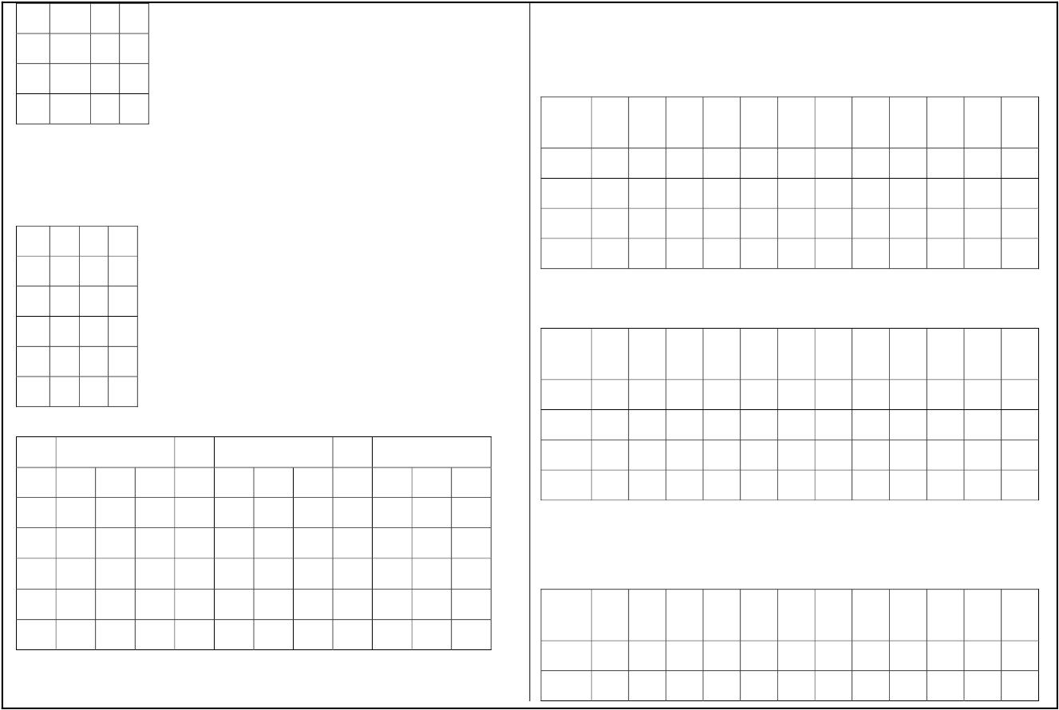

P1 1 4 4

P2 0 0 8

P3 2 2 1

P4 M-3 1 0

(2) 安全序列中首先找到的进程为 P3。回收完 P3 分配的资源后，可以计算出 M 应为 7，若 M〉7

时，回收后的可用资源将不够分配。用安全算法可以验证，当 M=7 时，系统是安全的，因为可以找

到一个安全序列（P3,P4,P0,P1,P2）。

3.（8 分）在某请求分页管理系统中，一个作业共 5 页，作业执行时一次访问如下页面：1，4，3，1，

（3）尚需资源数矩阵如下：

2，5，1，4，2，1，4，5，若分配给该作业的主存块数为 3，分别采用 FIFO，LRU，Clock 页面置换

算法，试求出缺页中断的次数及缺页率。

缺页中断次数为 9，缺页率为 9/12=75%

答：（1）采用 FIFO 页面置换算法，其缺页情况如下表所示

缺页中断次数为 8，缺页率为 8/12=67%

（2）采用 LRU 页面置换算法，其缺页情况如下表所示

资源分配表

（3）采用 Clock 页面置换算法，其缺页情况如下表所示

缺页中断次数为 9，缺页率为 9/12=75%

页 面

走向

1      4      3      1      2      5      1      4      2      1      4      5

可以分配，新的序列为（P3，P4， P0，P1，P2）。

块 1     1     1     -1*         2*    2*    -2*   4*    4*    4*    4*    -4

块 2           4     4*          -4    5*    5*    -5    2*    2*    2*    2

第  3 页      共 4 页

座位号：

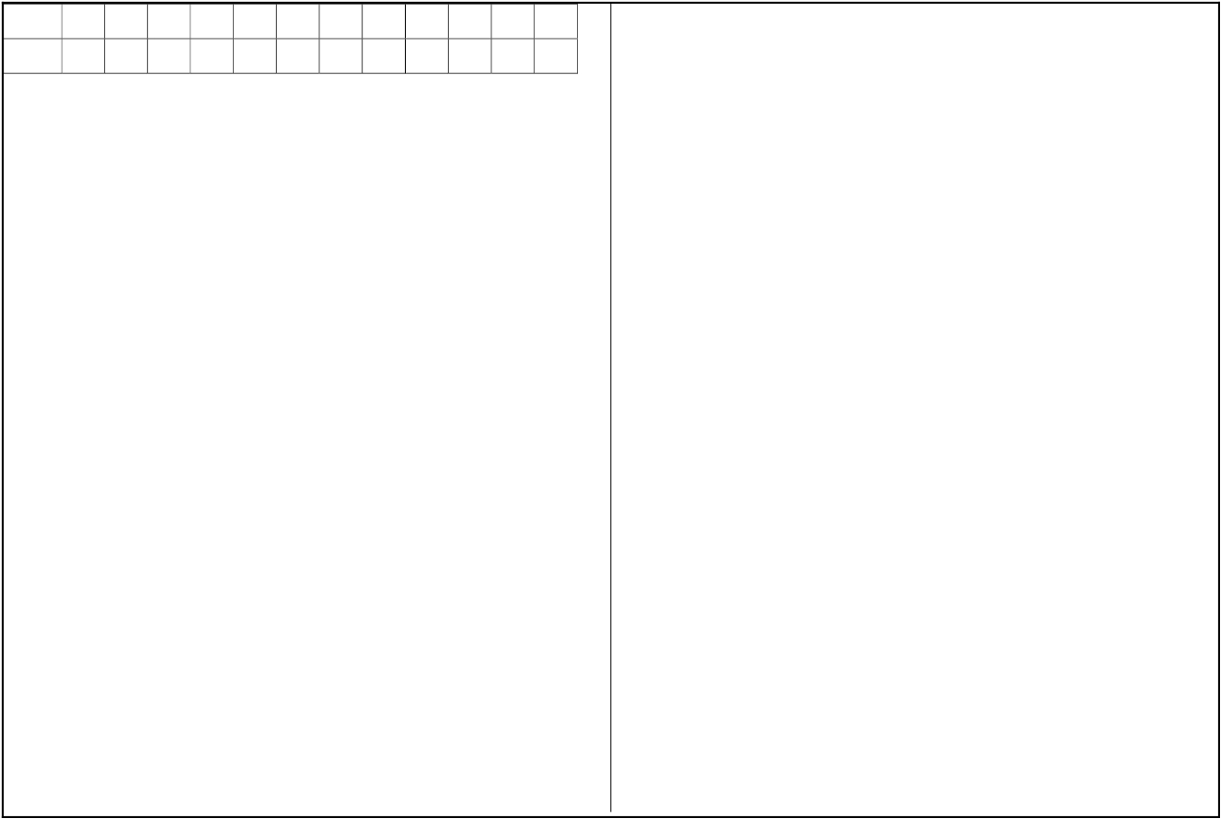

块 3 3* 3 -3 1* 1 -1 -1* -1 5*

缺页 √ √ √ √ √ √ √ √ √

4. （8 分）在一个磁盘上，有 1000 个柱面，编号从 0~999，用下面的算法计算为了满足磁盘队列中

的所有请求，磁盘臂必须移动过的磁道数目。假设最后服务的请求时在磁道 345 上，并且读写头正在

朝磁道 0 移动。在按 FIFO 顺序排列的队列中包含了如下磁道上的请求：123,874,692,475,105,376。

（1）FIFO

（2）SSTF

（3）SCAN

（4）C_SCAN

答：（1）FIFO 移动磁道的顺序为 345，123，874，692，475，105，376。磁盘臂必须移过的磁道数

目为 222+751+182+217+370+271=2013。

（2）SSTF 移动磁道的顺序为 345，376，475，692，874，123，105。磁盘臂必须移过的磁道数目为

31+99+217+182+751+18=1298。

（3）SCAN 移动磁道的顺序为 345，123，105，0，376，475，692，874。磁盘臂必须移过的磁道数

目为 222+18+105+376+99+217+182=1219。

（4）C_SCAN 移动磁道的顺序为 345，123，105，0，999，874，692，475，376。磁盘臂必须移过

的磁道数目为 222+18+105+999+125+182+217+99=1967。

5. （8 分）桌子上有一个空盘子，允许存放一只水果，爸爸可以向盘中放苹果，妈妈向盘子中放橘

子，女儿专门吃盘子中的苹果，儿子专门吃盘子中的橘子。规定当盘子空的时候一次只能放一只水果，

请用信号量实现他们之间的同步与互斥关系。

答：S:semaphore=1; 盘子是否为空

S1:semaphore=0;  是否有苹果

S2 :semaphore=0; 是否有橘子

Process Father:

Begin:

L1: P(S);

Put Apple;

V(S1)；

GO TO L1；

End；

Process Mother:

Begin:

L2: P(S);

Put Orange;

V(S2)；

GO TO L2；

End；

Process Son:

Begin:

L3: P(S2);

Get  Orange;

V(S)；

GO TO L1；

End；

Process Daughter:

Begin:

L4: P(S1);

Get Apple;

V(S)；

GO TO L4；

End；

第  4 页 共 4 页